숭실대학교 미디어경영학과

**스펙트로그램을 활용한 소리 분석**

2020. 05. 10

숭실대학교 IT대학

미디어경영학과 3학년

안태현

스펙트로그램을 활용한 소리분석

1. 메타데이터

핸드폰 기종 : 갤럭시 노트9

General

Complete name : C:\Users\Home\Documents\카카오톡 받은 파일\음성 026.m4a

Format : MPEG-4

Format profile : 3GPP Media Release 4

Codec ID : 3gp4

File size : 1.44 MiB

Duration : 1mn 31s

Overall bit rate mode : Constant

Overall bit rate : 133 Kbps

Encoded date : UTC 2020-05-10 04:02:46

Tagged date : UTC 2020-05-10 04:02:46

book : bkmk

com.android.version : 10

Audio

ID : 1

Format : AAC

Format/Info : Advanced Audio Codec

Format profile : LC

Codec ID : 40

Duration : 1mn 31s

Bit rate mode : Constant

Bit rate : 128 Kbps

Channel(s) : 1 channel

Channel positions : Front: C

Sampling rate : 44.1 KHz

Compression mode : Lossy

Stream size : 1.39 MiB (96%)

Title : SoundHandle

Language : English

Encoded date : UTC 2020-05-10 04:02:46

Tagged date : UTC 2020-05-10 04:02:46

2-1. 소리분석

5

4

3

2

1

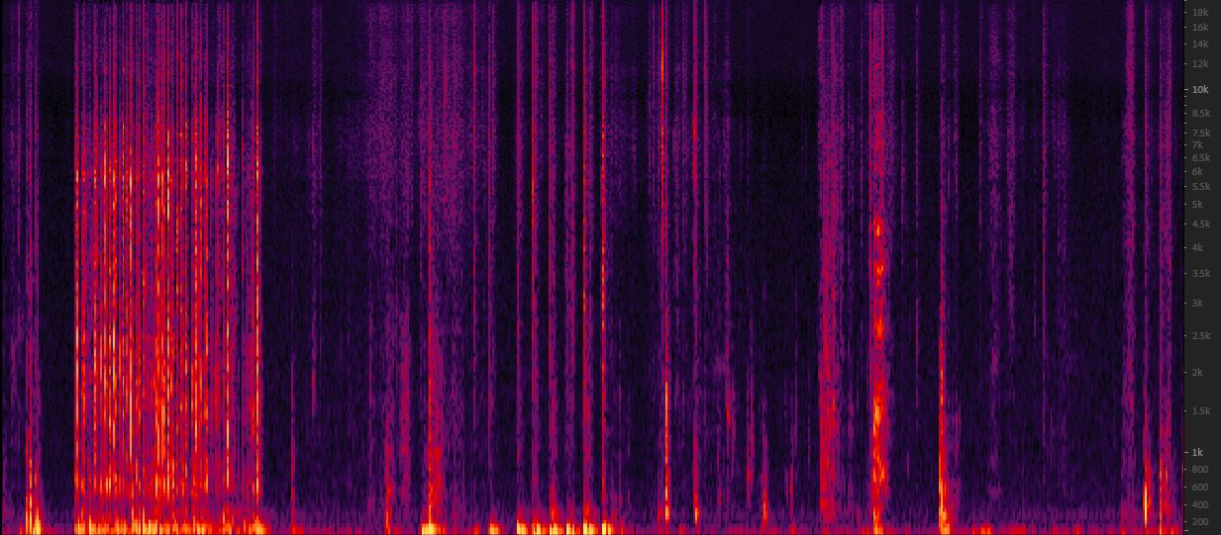

1) 노이즈 플로어

- 녹음 후에 내가 실수로 떨어트리면서 생긴 노이즈입니다.

2) 키보드 두드리는 소리

3) 의자에서 일어나서 걸어가는 소리

- 터벅터벅 소리입니다.

4) 물을 먹고 좋아하는 태현이 소리

5) 집에 있는 자연스런 소음

2-2. 소리분석

87

7

6

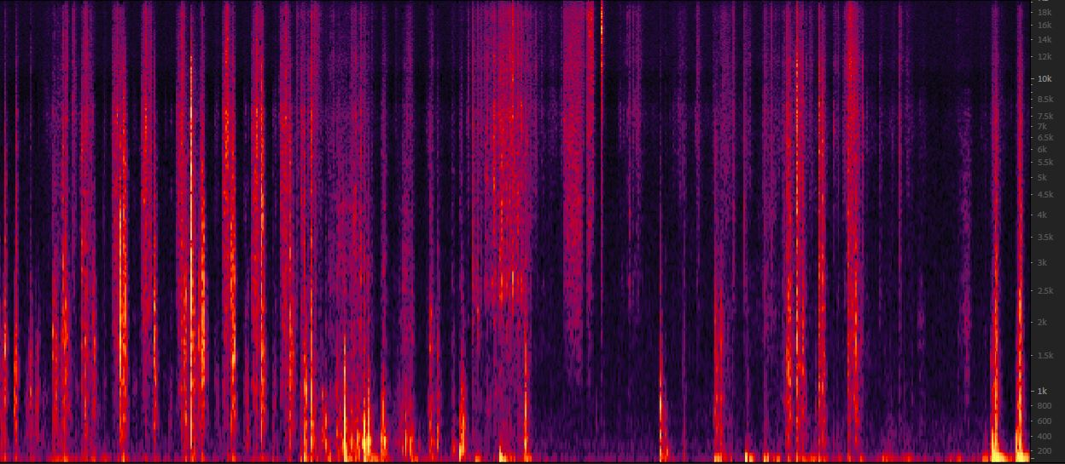

6)책을 꺼내와서 책을 넘기는 소리

7) 미스트 뿌리는 소리

8) 재활용 하기 위해 비닐봉지 푸는 소리

2-3 소리분석

11

10

9

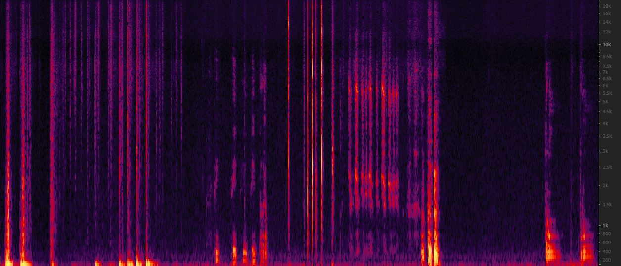

9) 빨래 터는 소리

10) 기분이 좋아서 노래 부르는 소리

11) 남자소리

3. 정리

실내의 소리를 녹음을 해보고 내 집이 소음이 많이 없다는 것을 느꼈습니다. 노이즈를 알아보려고 일부러 키보드도 두드려보고 책장도 넘겨보고 물도 마셔보고 소리를 내어보면서 했습니다. 백그라운드 노이즈 보다는 녹음을 하면서 돌아다니거나 핸드폰을 놓칠 때, 클릭할 때, 노이즈 플로어가 자주 발생했습니다. 노이즈가 나오는 것은 내가 특정한 행동을 했기 때문에 그 소리가 녹음되는 경우가 있습니다. 저는 녹음을하면서 내 컴퓨터에서 소리가 나오는데 그 소리가 녹음이 될줄 알았는데, 생각외로 녹음이 안되서 신기했습니다. 백그라운드 노이즈인데, 녹음이 되지 않았습니다. 이렇게 녹음을 하면서 새삼느낀것는 행동을 조심히 하는 것입니다. 나의 사소한 행동 때문에 녹음 잘못되거나, 아니면 노이즈 발생이 된 다는 것을 알았습니다.